Муниципальное бюджетное образовательное учреждение

Курагинский детский сад №9 «Алёнушка» комбинированного вида

Непосредственно-образовательная деятельность для родителей 1 младшей группы «Смешарики».

Тема «Дорожка здоровья».

Форма проведения: мастер – класс.

Автор: воспитатель первой младшей группы

Орехова Татьяна Николаевна

пгт. Курагино, 2016 г.

Тема: « Дорожка здоровья».
Цель: создание условий для сохранения и укрепления здоровья воспитанников.

Задачи:

- Обратить внимание родителей на ценность «Дорожки здоровья» для детского организма.
- Вовлечение родителей в образовательный процесс через изготовление «Дорожки здоровья».
- Построение эмоционально-доверительных взаимоотношений между родителями и педагогами.
Материал и оборудование: , канат, пуговицы разных размеров, прищепки, колпачки от фломастеров, бусы, губки из поролона, крышки от пластиковых бутылок, фасоль, материал для основы, клей, нитки и иголки, готовые вырезанные детские ступни из коврика на антискользящей основе для ванной.
Методы и приемы: объяснение, беседа, показ,
Ход:
Здравствуйте уважаемые родители. В настоящее время одной из наиболее важных и глобальных проблем является состояние здоровья детей.
Что такое «дорожка здоровья»? Это самый простой, но при этом невероятно полезный массажер для ступней. Известно, что на стопах человека находится большое количество активных точек, связанных со всеми органами человека. При ходьбе босыми ногами по «дорожке здоровья» мы осуществляем своеобразный массаж стоп и таким образом стимулируем работу всех органов. У детей регулярная ходьба по массажным дорожкам способствует повышению иммунитета, снижает утомляемость, служит профилактикой плоскостопия и помогает сформировать правильный свод стопы.
Принцип работы такой дорожки в смене разных видов поверхности, что позволяет воздействовать на все активные точки ступней ног.
При создании «Дорожки здоровья» предлагаю обратить внимание на безопасность и лёгкость в обработке пособия. Вместо ткани, желательно подобрать, например, коврики для ванной на антискользящей основе.

Ценность «Дорожки здоровья» для детского организма:

- оздоровительный массаж ступней;
- профилактика плоскостопия;
- способствует правильному формированию стопы;
- формируется правильная осанка;
- является профилактикой плоскостопия;
- оптимизирует обменные процессы;
- улучшать иммунитет и активизирует защитные силы организма;
- тонизируется весь организм;
- повышает иммунитет;
- стимулирует развитие малыша, в том числе и речевое;
- снимает нервное напряжение, расслабляет;
- дети показывают положительную динамику в наборе веса и роста;
- улучшает кровообращение;
- повышает иммунитет;
- устойчивость к переохлаждению;
- стимулирует рефлекторные зоны;
- снимает усталость;
- восстанавливает работоспособность;
в сочетании с процедурами закаливания здоровье детей действительно улучшается.
Стопы – это проекция всех наших внутренних органов. Регулярный массаж стоп помогает без особого труда улучшать здоровье малышей.
Какие материалы прикрепить на «Дорожку здоровья»?
Подойдёт любой безопасный материал, например:
Как оформить «Дорожку здоровья»?
Это полностью зависит от вашего творчества, рукоделия и интересов детей.
Выполните фигурные варианты в виде овощей, фруктов, бабочки, божьей коровки, солнышка, тучки и любого другого объекта. В них рельефным может быть и основа, и декор.
Некоторые детали можно сделать на липучках, молниях, пуговицах, которые отстегиваются.
Можно сделать дома коврик с разными вариантами игр про шнуровке. Например, через мелкие предметы продеваются и привязываются ленточки и шнурки, а бусины или другой декор, передвигаются по ниткам или веревочкам. Например, декоративная игрушечная бабочка перемещается от центра цветка к лепесткам.
Дорожка здоровья – игра и массаж. Самые хорошие результаты приносит обучение именно через игру. С одной стороны - увлекательно для ребёнка, с другой - с пользой для его здоровья.
Для того чтобы изготовить такой коврик нам понадобится материал для основы, мы взяли плотную ткань. Массажные элементы к основе можно пришить или приклеить. Очень важно, чтобы все детали были надежно прикреплены к основе.

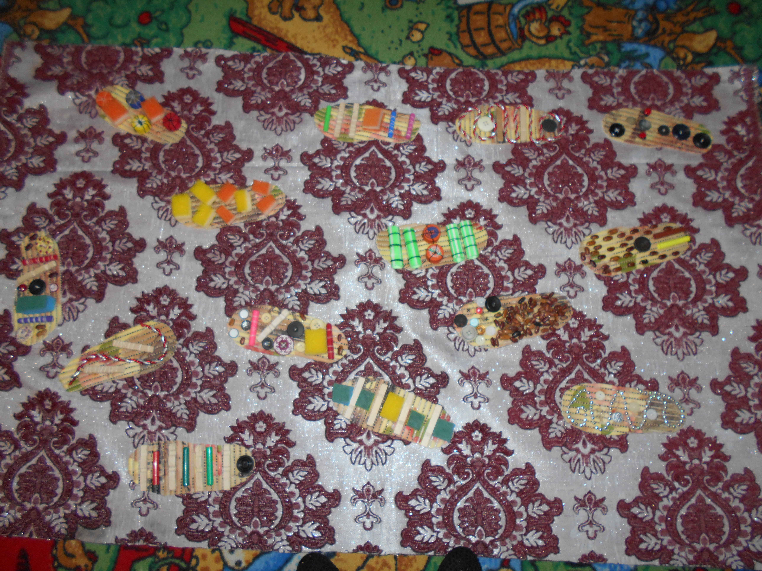

Уважаемые родители, предлагаю вам самим изготовить такую «дорожку здоровья» для домашнего пользования. И убедиться на собственном опыте, что это очень приятно и совершенно безболезненно.

